

**YAKARI – Velké dobrodružství**

**Premiéra: 10. červen 2021**

Martina Kalová - program

[miriusfd@miriusfd.cz](mailto:miriusfd@miriusfd.cz)

Mob.: 00420 602 648 882

MIRIUS FILM DISTRIBUTION  
MIRIUS Praha, spol. s r.o.  
V Jámě 1, 110 00 Praha 1

Korespondenční adresa:

Špačkova 1191/26, 165 00 Praha 6

[www.miriusfd.cz](http://www.miriusfd.cz)

press   
[info@miriusfd.cz](mailto:info@miriusfd.cz)

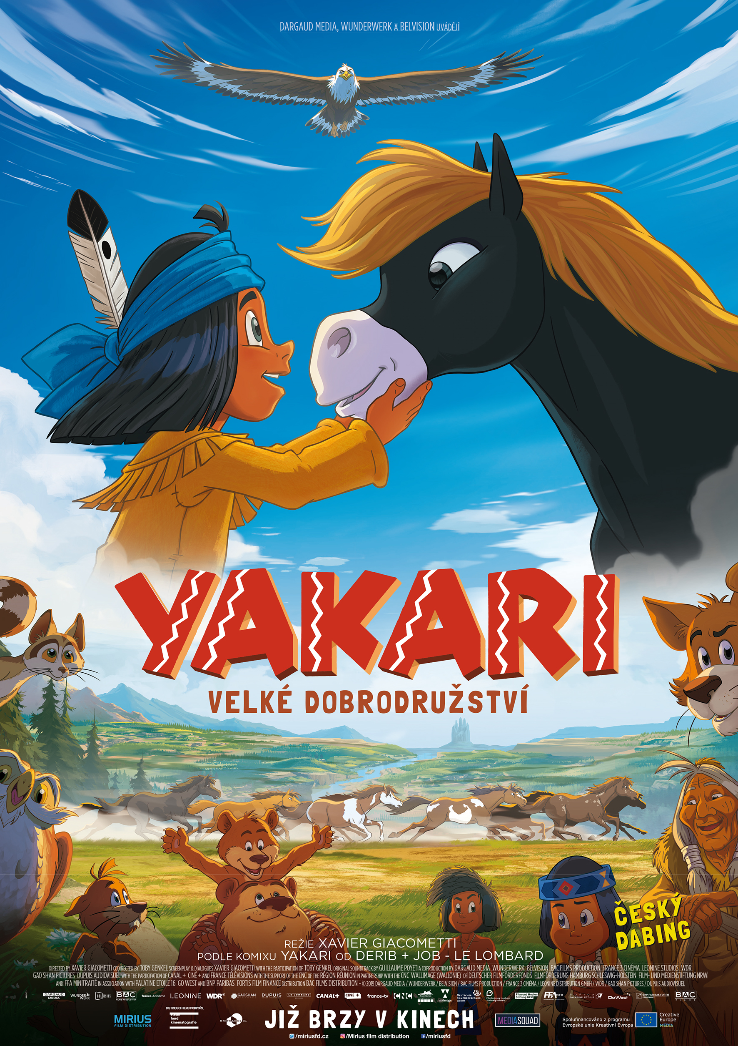

**Originální název: YAKARI**

**Délka:** 75 minut

**Rok:** 2020

**Země:** Francie/Německo/Belgie

**Formát:** 2D (DCP, BR, DVD)

**Žánr:** dobrodružný, rodinný,

animovaný

**Jazyková verze:** český dabing

**Přístupnost:** bez omezení

**Režie:** Xavier GIACOMETTI,

Toby GENKEL

**Scénář:** David Freedman

**Hudba:** Guillaume Poyet

**Hrají:** Diana Amft, Hans Sigl, Patrick Bach, Tom Trouffier

**Dabing:** Samuel Budiman, Roman Hajlich, Zdeněk Mahdal, Antonín Navrátil, Bohdan Tůma, Bohuslav Kalva, Pavel Rímský, Zbyšek Horák

Nový dobrodružný animovaný film podle kultovního francouzského komixu.

Hlavním hrdinou je siouxský chlapec jménem Yakari. Zatímco se jeho kmen vydá sledovat nebezpečného bizona, Yakari se vypraví po stopách nezkrotitelného Malého Bleska, divokého mustanga. Na této cestě se Yakari poprvé o samotě setká se svým totemovým zvířetem, Velkým Orlem, který mu daruje obrovské peří a neuvěřitelnou schopnost mluvit se všemi zvířaty. Yakari a Malý Blesk zažijí velké dobrodružství, které navždy zpečetí jejich nehynoucí přátelství mezi tím nejstatečnějším siouxským chlapcem a koníkem rychlým jako vítr.

Odkaz na trailer:

<https://youtu.be/v_I9lizqFSk>

Facebook: <https://www.facebook.com/miriusfd>

Instagram: @miriusfd